**Atividade em Dupla:** Letícia França e Samira Oliveira.

**Segurança da Informática – 3°Ano C**

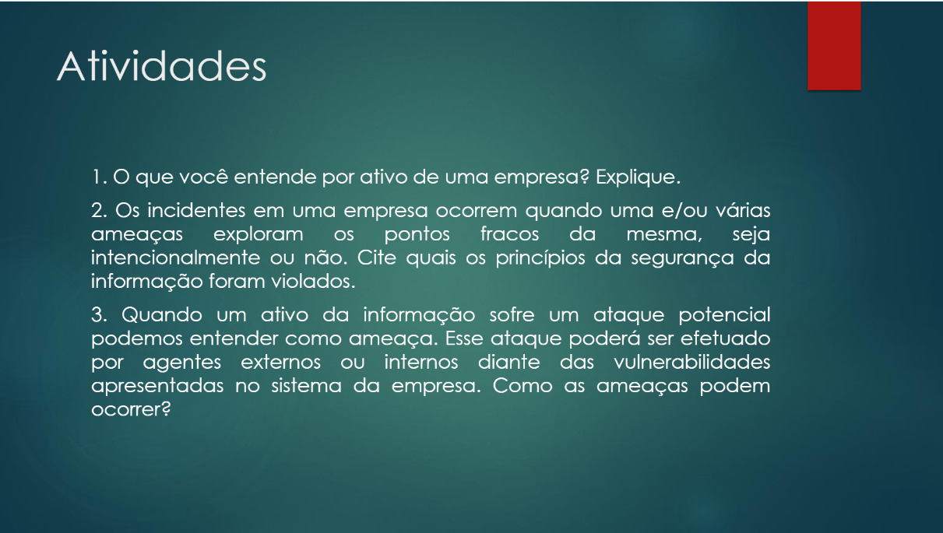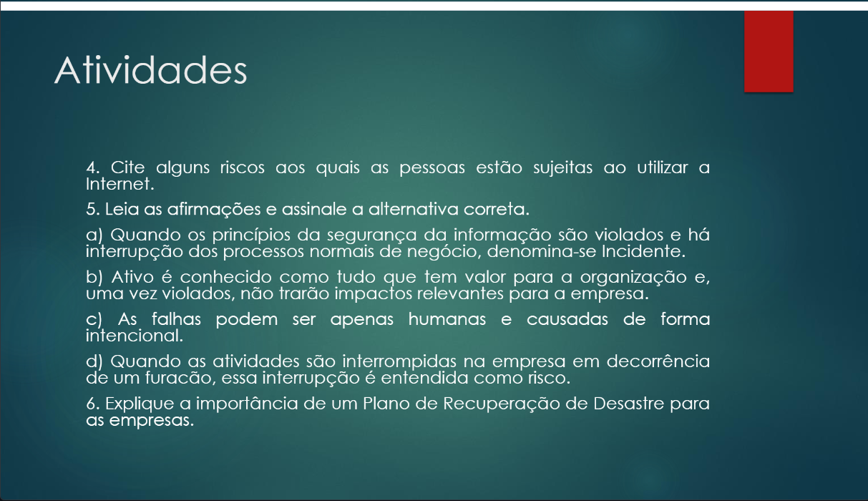

1. Resposta;
2. Resposta;
3. Resposta;
4. Perigo do roubo de dados, vazamento em informações pessoais e confidenciais, como: RG, CPF, e-mail, nome completo e afins, que também podem ser utilizadas para aplicar golpes;
5. Alternativa D;
6. Além de manter as informações da empresa bem guardados, estarão, também constantemente atualizadas, para evitar uma possível perda de dados futura. Outro ponto importante também é o treinamento de uma equipe responsável em cuidar desse lado da empresa.